เอกสารอ้างอิง
ตัวอย่างเอกสารอ้างอิงที่เป็น Web-site
- G I S 2 M E Learn Geomatics [Online] Available
:http://www.gis2me.com 2001
- Thai GPS Company [Online] Available
:http://www.thaigps.com 2000
- Open Source GIS [Online] Available
:http://opensourcegis.org
- FreeGIS.org [Online] Available
:http://freegis.org
- PostgreSQL The world's most advanced open source database [Online] Available
:http://www.postgresql.org 1996
- Tinyline SVG Open Source for mobile application
:http://www.tinyline.com
- ความรู้เรื่องระบบพิกัดแผนที่
: http://www.geocities.com/cputterson/coordinate.htm

ตัวอย่างเอกสารอ้างอิงที่เป็นวิทยานิพนธ์
- มงคล ศักดานุภาพ และ วัฒนา อินทพงศ์ “ระบบสารสนเทศเพื่อการสำรวจและบันทึกข้อมูลบนอุปกรณ์พกพา” ปริญญานิพนธ์วิศวกรรมศาสตรบัณฑิต สาขาวิชาคอมพิวเตอร์ สถาบันเทคโนโลยีพระจอมเกล้าเจ้าคุณทหารลาดกระบัง 2548
- รัฐพล สัตยารัฐ และ รัฐสิทธิ์ สินสุธารักษ์ “บริการสารสนเทศทางภูมิศาสตร์ผ่านเว็บเซอร์วิสบนระบบปฏิบัติการวินโดวส์” ปริญญานิพนธ์วิศวกรรมศาสตรบัณฑิต สาขาวิชาคอมพิวเตอร์ สถาบันเทคโนโลยีพระจอมเกล้าเจ้าคุณทหารลาดกระบัง 2548
- มนันยา มาพบสุข,รัชตะ ขจรวงศ์วัฒนา และ รัฐชัย ชาวอุทัย “บริการสารสนเทศเชิงภูมิศาสตร์ผ่านเว็บเซอร์วิสบนลินุกซ์” ปริญญานิพนธ์วิศวกรรมศาสตรบัณฑิต สาขาวิชาคอมพิวเตอร์ สถาบันเทคโนโลยีพระจอมเกล้าเจ้าคุณทหารลาดกระบัง 2548

ตัวอย่างเอกสารอ้างอิงที่เป็นหนังสือ
- ดร. วิสุทธิ์ แซ่ตั้ง 2537 Open Source DBMS:PostgreSQL สำนักพิมพ์ส.ส.ท กรุงเทพฯ
- Clemens Portele 2004 Open Geospatial Consortium Inc.
- Barend Kobben,Arther van Bunningen,Kavitha Muthukrishnan 2005 Wireless Campus LBS Building campus-wide Location Based Services based on Wi-Fi technology, Twente
- Daryl Wilding-McBride 2003 Java™ Development on PDAs: Building Applications for PocketPC and Palm Devices, Boston, Addison W
- John P. Snyder 2003 Map Projections A Working Manual :US Government Printing Office, Washington, 1987

ภาคผนวก
การติดตั้ง PostgreSQL

การติดตั้ง PostgreSQL และ PostGIS เนื่องจากเป็นระบบปฏิบัติการ Windows ดังนั้นจึงต้องทำการดาวน์โหลดตัวติดตั้งสำหรับระบบปฏิบัติการ Windows จากนั้นทำการติดตั้งไปตามขั้นตอน หลังจากนั้นทำการคัดลอกไฟล์นามสกุล jar จาก folder ที่ชื่อว่า jdbc ซึ่งอยู่ใน directory ที่ได้ทำการติดตั้ง PostgreSQL เพื่อนำไปใช้เป็น library สำหรับการติดต่อฐานข้อมูล PostgreSQL ด้วยภาษา JAVA

การติดตั้ง AXIS สำหรับ Web Services

การที่จะสามารถให้ Web Services ที่สร้างขึ้นด้วยภาษา JAVA สามารถทำงานจริง นั้น จำเป็นต้องมีการติดตั้ง Web Server ก่อน ในโครงงานนี้ เป็นการพัฒนา Web Services บนระบบปฏิบัติการ Windows ดังนั้นจึงต้องทำการดาวน์โหลด apache-tomcat-5.5.17 สำหรับ Windows เพื่อติดตั้งเป็น Web Server และนอกจากนี้ยังต้องทำการดาวน์และติดตั้ง AXIS ซึ่งเป็นเครื่องมือที่ใช้ในการพัฒนา Web Services ทางฝั่ง Server และ Client ตัวหนึ่ง ซึ่งจะช่วยจัดการกับ SOAP และ WSDL ทำให้ผู้ที่ใช้ AXIS ในการพัฒนาไม่จำเป็นต้องพัฒนา SOAP Request, SOAP Response และ WSDL เอง โดยที่ AXIS จะช่วยจัดการในส่วนนั้นให้โดยอัตโนมัติ นั่นคือ เราสามารถพัฒนาเว็บเซอร์วิส หรือแอพพลิเคชั่นเพื่อเรียกใช้เว็บเซอร์วิส โดยการเรียกใช้งานผ่าน API ของ AXIS
สำหรับการติดตั้ง AXIS เมื่อได้ทำการดาวน์โหลด AXIS 1.4 มาแล้ว จึงทำการติดตั้ง AXIS โดยการแตกไฟล์ zip ของออกมา จากนั้นทำการ คัดลอก folder ที่ชื่อ axis ซึ่งอยู่ใน Directory ที่ชื่อ webapps ไปไว้ใน folder ที่ชื่อ webapps ซึ่งอยู่ใน Directory ของ Tomcat ซึ่งได้ทำการติดตั้งไปก่อนหน้านี้ หลังจากนั้นทำการเซ็ตค่าตัวแปร Environment ดังนี้

set AXIS_HOME=(folder หรือ directory ที่ทำการแตกไฟล์ zip ออกมา)
set AXIS_LIB=%AXIS%\lib
set AXISCLASSPATH=%AXIS_LIB%\wsdl4j-1.5.1.jar;%AXIS_LIB%\saaj.jar;
%AXIS_LIB%\axis.jar;%AXIS_LIB%\axis-ant.jar;
%AXIS_LIB%\commons-discovery-0.2.jar;
%AXIS_LIB%\commons-logging-1.0.4.jar;
%AXIS_LIB%\jaxrpc.jar;%AXIS_LIB%\log4j-1.2.8.jar
set CLASSPATH=.;%JAVA_HOME%\lib\tools.jar;
%AXISCLASSPATH%

โดยที่ก่อนการติดตั้ง AXIS นั้น จำเป็นต้องมีการตั้งค่าตัวแปร Environment ที่ชื่อว่า JAVA_HOME และ CATALINA_HOME ก่อน โดยตั้งค่า JAVA_HOME ให้ไปยัง directory ที่ติดตั้ง JAVA SDK และตั้งค่า CATALINA_HOME ให้ไปยัง directory ที่ติดตั้ง TOMCAT
เมื่อทำการติดตั้ง TOMCAT และ AXIS เรียบร้อยแล้ว ทำการ Start เพื่อใช้งาน Web Server โดยเข้าไป double click ที่ไฟล์ tomcat5.exe ใน folder ที่ชื่อ bin ใน directory ที่ทำการติดตั้ง Tomcat ไว้ ซึ่งสามารถทดสอบการติดตั้งได้โดยพิมพ์ URL ของ AXIS บน browser ดังนี้ http://localhost:8080/axis ซึ่งถ้าการติดตั้งสมบูรณ์จะปรากฏหน้าจอดังรูป

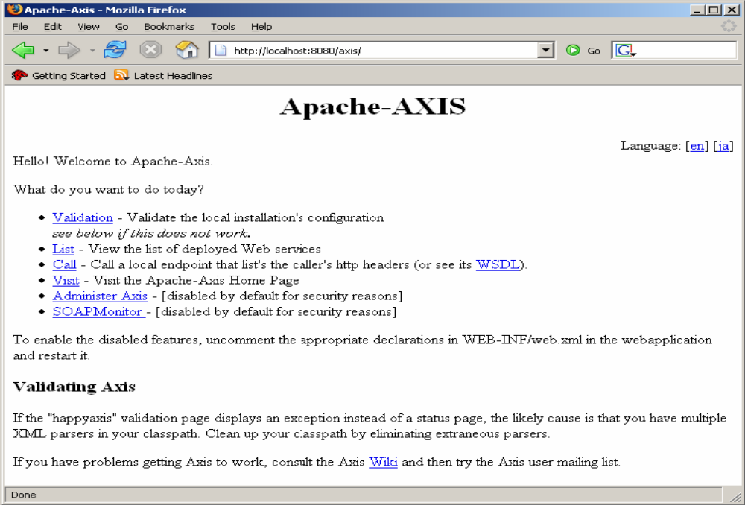
รูปแสดงหน้าจอตรวจสอบบน browser หลังการติดตั้ง Web Server + AXIS

นอกนี้จะต้องใช้ไฟล์นามสกุล jar ซึ่งอยู่ใน directory ซึ่งแตกไฟล์ AXIS ออกมา เพื่อเป็น library สำหรับอ้างถึงการใช้งาน AXIS ในส่วนของการพัฒนา Web Services ด้วย

การติดตั้ง JAVA Runtime on PDA (IBM J9)

ในการพัฒนา J2ME Application บนอุปกรณ์ PDA นั้น จำเป็นที่อุปกรณ์ PDA ยี่ห้อนั้นจะต้องรับรอง J2ME ด้วย สำหรับในโครงงานนี้อุปกรณ์ที่ได้นำมาทำการทดลอง ได้แก่ เครื่อง Pocket PC ยี่ห้อ Hp iPAQ rx3715 ซึ่งไม่ได้รับรอง JAVA ดังนั้นจึงต้องทำการติดตั้งตัว Java runtime ลงบนอุปกรณ์เพิ่มเติม จากการศึกษาแล้วพบว่า IBM J9 เป็นตัวที่เหมาะสมเนื่องจากว่าสามารถที่จะรับรองเทคโนโลยี J2ME ทั้ง MIDlet และ Personal Profile ซึ่งในโครงงานนี้ได้พัฒนาโปรแกรมฝั่ง Client เป็นลักษณะของ MIDlet อีกทั้ง IBM J9 เป็นตัวที่นิยมใช้กันอย่างแพร่หลาย
การติดตั้ง IBM J9 นั้นตองทำการดาวน์โหลด software มาจาก website ของบริษัท IBM และทำการติดตั้งผ่านเครื่องคอมพิวเตอร์ นอกจากนี้ ในการพัฒนาโครงงานจำเป็นต้องมีการเรียกใช้ API พิเศษ เพื่อจัดการเรื่องของไฟล์และปฏิทินบนอุปกรณ์ PDA ซึ่งไม่ได้อยู่ Package ของ J9 โดยอัตโนมัติ ดังนั้นต้องทำการดาวน์โหลด PDA Option Package (FileConnection และ PIM) ของ IBM J9 เพิ่มเติม และทำการติดตั้งโดยการคัดลอกไฟล์ jar ไปไว้ directory bin บนอุปกรณ์ PDA

